РАБОЧАЯ ТЕТРАДЬ СТУДЕНТА
УП.11 «Разработка, администрирование и защита баз данных»
Специальность: 09.02.07 Информационные системы и программирование
Пара № 11: «Создание справочников: categories, sizes. CHECK-ограничения»
Продолжительность: 90 минут
Дата: 15.10.2026
Студент: Алешин Николай
Группа: ЗИП-1-24
Тема практики: Разработка базы данных и приложения «Мир интерьера» для автоматизации продаж
📋 ОБЩИЕ СВЕДЕНИЯ
Параметр | Значение
Тема пары | Создание справочников: categories, sizes. CHECK-ограничения
Компетенции | ПК 11.3
Цель | Научиться создавать справочники и использовать CHECK-ограничения
Задачи | 1. Понять, что такое справочник. 2. Создать справочник categories. 3. Создать справочник sizes. 4. Освоить CHECK-ограничения. 5. Самостоятельно выполнить задания
СУБД | PostgreSQL 18.6
Формат | Очный
Технология | Программированное обучение + разноуровневые задания
ИКТ | МЭШ, pgAdmin, VS Code
🎯 ЦЕЛЬ ПАРЫ
После этой пары вы сможете:
- Объяснить, что такое справочник;
- Создавать справочники в PostgreSQL;
- Использовать CHECK-ограничения;
- Понимать, зачем нужны справочники;
- Создавать справочники для своей предметной области.
📚 ТЕОРЕТИЧЕСКАЯ ЧАСТЬ (25 минут)
1. Что такое справочник?
Справочник — это таблица, которая хранит список однотипных значений для использования в других таблицах.
Простая аналогия: Справочник — это как список категорий в магазине. Вместо того чтобы писать «Детская обувь» в каждом товаре, мы создаём справочник категорий и ссылаемся на него.
Зачем нужны справочники?
Зачем | Почему
Устранение дублирования | Не повторяем одни и те же значения
Удобство обновления | Изменили в одном месте — изменилось везде
Целостность | Нельзя ввести несуществующую категорию
Скорость | Меньше данных — быстрее запросы
Гибкость | Легко добавлять новые значения
2. Пример справочника
Без справочника (плохо):
id | name | category | size
1 | Часы | Наручные | 40
2 | Браслет | Аксессуары | 20
3 | Будильник | Настенные | 15
Проблема: «Наручные», «Аксессуары», «Настенные» повторяются.
Со справочником (хорошо):
Таблица categories:
id | name
1 | Наручные
2 | Аксессуары
3 | Настенные
Таблица products:
id | name | category_id
1 | Часы | 1
2 | Браслет | 2
3 | Будильник | 3
Что изменилось? Категории хранятся отдельно. В товарах — только ссылка.
3. Какие справочники нужны для «Мир часов»?
№ | Справочник | Что хранит | Пример
1 | categories | Категории товаров | Наручные, Аксессуары
2 | sizes | Размеры | 38, 39, 40, 41, 42
3 | roles | Роли пользователей | Администратор, Менеджер
4 | manufacturers | Производители | Восток, Casio
4. Что такое CHECK-ограничение?
CHECK — это ограничение, которое проверяет условие.
Пример:
sql
price NUMERIC(10,2) CHECK (price > 0)
Что делает? Запрещает вставлять цену ≤ 0.
Зачем нужно?
Зачем | Почему
Целостность | Нельзя ввести некорректные данные
Контроль | Проверка на уровне БД
Безопасность | Защита от ошибок
Скорость | Проверка быстрее, чем в коде
5. Примеры CHECK-ограничений
Ограничение | Что проверяет
CHECK (price > 0) | Цена больше 0
CHECK (quantity >= 0) | Количество не отрицательное
CHECK (age > 0 AND age < 150) | Возраст от 0 до 150
CHECK (year > 1900) | Год больше 1900
CHECK (rating >= 0 AND rating <= 5) | Рейтинг от 0 до 5
CHECK (status IN ('новый', 'оплачен', 'доставлен')) | Статус из списка
6. Синтаксис CHECK
sql
CREATE TABLE table_name (
column1 datatype CHECK (condition),
column2 datatype CHECK (condition),
...
);
Псевдокод:
text
СОЗДАТЬ ТАБЛИЦУ имя_таблицы (
столбец1 тип ПРОВЕРКА (условие),
...
);
7. Пример создания справочника
sql
CREATE TABLE categories (
category_id SERIAL PRIMARY KEY,
name VARCHAR(100) NOT NULL UNIQUE,
subcategory VARCHAR(100)
);
Что здесь:
Элемент | Что делает
category_id SERIAL PRIMARY KEY | ID категории (автоинкремент)
name VARCHAR(100) NOT NULL UNIQUE | Название (обязательное, уникальное)
subcategory VARCHAR(100) | Подкатегория (необязательная)
8. Пример справочника sizes
sql
CREATE TABLE sizes (
size_id SERIAL PRIMARY KEY,
value NUMERIC(4,1) NOT NULL UNIQUE CHECK (value > 0)
);
Что здесь:
Элемент | Что делает
size_id SERIAL PRIMARY KEY | ID размера
value NUMERIC(4,1) NOT NULL UNIQUE | Значение размера
CHECK (value > 0) | Размер > 0

🛠️ ПРАКТИЧЕСКАЯ ЧАСТЬ (55 минут)
ЗАДАНИЕ 1: Подготовка базы данных (5 минут)
Задание 1.1. Создайте БД dictionaries_db
Подсказка (псевдокод):
text
СОЗДАТЬ БАЗУ_ДАННЫХ dictionaries_db;
Ваш SQL:
sql
CREATE DATABASE dictionaries_db;
Результат: ☑ БД создана
📸 Вставьте скриншот:
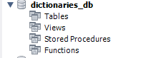
Задание 1.2. Подключитесь к БД
Подсказка (псевдокод):
text
ПОДКЛЮЧИТЬСЯ К dictionaries_db;
Ваш SQL:
sql
USE dictionaries_db;
Результат: ☑ Подключение выполнено
📸 Вставьте скриншот:
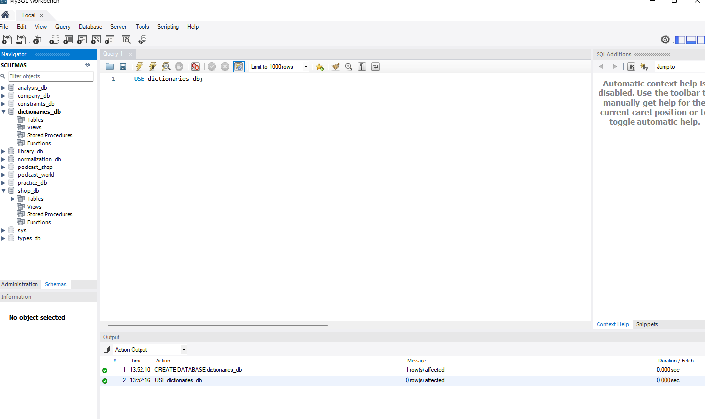
ЗАДАНИЕ 2: Создание справочника categories (10 минут)
Задание 2.1. Создайте таблицу categories
Поле | Тип | Ограничение
category_id | SERIAL | PRIMARY KEY
name | VARCHAR(100) | NOT NULL, UNIQUE (name, subcategory)
subcategory | VARCHAR(100) | —
Примечание: в данных задания 2.2 названия «Наручные», «Настенные», «Аксессуары» повторяются (разные подкатегории). Если сделать UNIQUE только на name, вставка 5 строк даст ошибку 1062, поэтому в MySQL уникальной сделана пара (name, subcategory); name при этом NOT NULL. Дубликат категории всё равно запрещён.
Подсказка (псевдокод):
text
СОЗДАТЬ ТАБЛИЦУ categories (
category_id ЦЕЛОЕ_АВТО ПЕРВИЧНЫЙ_КЛЮЧ,
name СТРОКА(100) НЕ_ПУСТО УНИКАЛЬНО,
subcategory СТРОКА(100)
);
Ваш SQL:
sql
CREATE TABLE categories (
category_id INT AUTO_INCREMENT PRIMARY KEY,
name VARCHAR(100) NOT NULL,
subcategory VARCHAR(100),
UNIQUE (name, subcategory)
);
Результат: ☑ Таблица создана
📸 Вставьте скриншот:
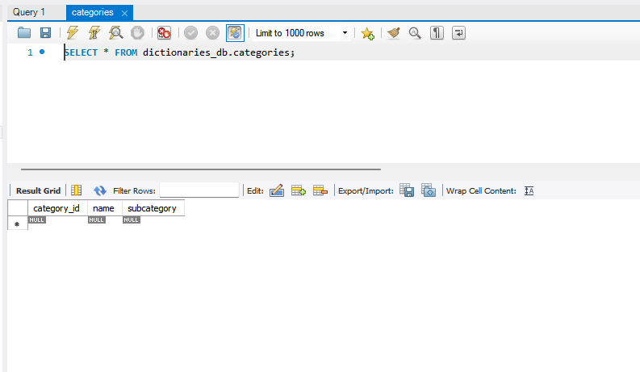
Задание 2.2. Вставьте 5 категорий
name | subcategory
Наручные | Механические
Наручные | Кварцевые
Настенные | Классические
Аксессуары | Браслеты
Аксессуары | Ремешки
Ваш SQL:
sql
INSERT INTO categories (name, subcategory) VALUES
('Наручные', 'Механические'),
('Наручные', 'Кварцевые'),
('Настенные', 'Классические'),
('Аксессуары', 'Браслеты'),
('Аксессуары', 'Ремешки');
Результат: ☑ 5 категорий вставлено
📸 Вставьте скриншот:
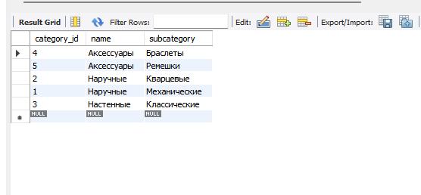
Задание 2.3. Проверьте UNIQUE — попробуйте вставить дубликат
Ваш SQL:
sql
INSERT INTO categories (name, subcategory) VALUES ('Наручные', 'Механические');
Что произошло?
Что произошло: Error Code: 1062. Duplicate entry 'Наручные-Механические' for key 'categories.name'. Дубликат категории не вставился: UNIQUE запрещает повторять пару «название + подкатегория».
📸 Вставьте скриншот:
ЗАДАНИЕ 3: Создание справочника sizes (10 минут)
Задание 3.1. Создайте таблицу sizes
Поле | Тип | Ограничение
size_id | SERIAL | PRIMARY KEY
value | NUMERIC(4,1) | NOT NULL UNIQUE CHECK (value > 0)
Подсказка (псевдокод):
text
СОЗДАТЬ ТАБЛИЦУ sizes (
size_id ЦЕЛОЕ_АВТО ПЕРВИЧНЫЙ_КЛЮЧ,
value ЧИСЛО(4,1) НЕ_ПУСТО УНИКАЛЬНО ПРОВЕРКА (value > 0)
);
Ваш SQL:
sql
CREATE TABLE sizes (
size_id INT AUTO_INCREMENT PRIMARY KEY,
value NUMERIC(4,1) NOT NULL UNIQUE CHECK (value > 0)
);
Результат: ☑ Таблица создана
📸 Вставьте скриншот:
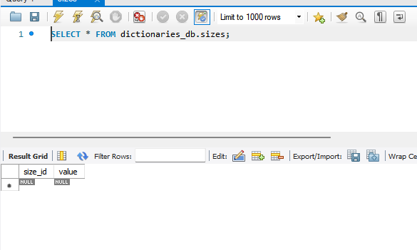
Задание 3.2. Вставьте размеры
value
18
19
20
21
22
23
24
25
Ваш SQL:
sql
INSERT INTO sizes (value) VALUES (18), (19), (20), (21), (22), (23), (24), (25);
Результат: ☑ 8 размеров вставлено
📸 Вставьте скриншот:
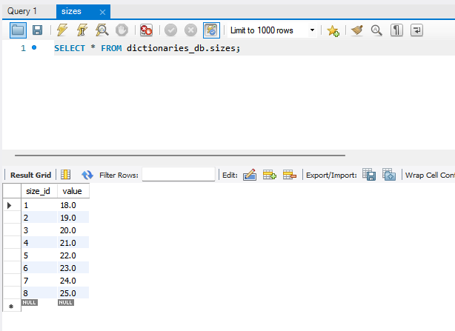
Задание 3.3. Проверьте CHECK — попробуйте вставить -5
Ваш SQL:
sql
INSERT INTO sizes (value) VALUES (-5);
Что произошло?
Что произошло: Error Code: 3819. Check constraint 'sizes_chk_1' is violated. Значение -5 не вставилось: CHECK (value > 0) разрешает только положительные размеры.
📸 Вставьте скриншот:
ЗАДАНИЕ 4: CHECK-ограничения (10 минут)
Задание 4.1. Создайте таблицу products с CHECK
Поле | Тип | Ограничение
product_id | SERIAL | PRIMARY KEY
name | VARCHAR(200) | NOT NULL
price | NUMERIC(10,2) | CHECK (price > 0)
quantity | INTEGER | CHECK (quantity >= 0)
category_id | INTEGER | REFERENCES categories(category_id)
Подсказка (псевдокод):
text
СОЗДАТЬ ТАБЛИЦУ products (
product_id ЦЕЛОЕ_АВТО ПЕРВИЧНЫЙ_КЛЮЧ,
name СТРОКА(200) НЕ_ПУСТО,
price ЧИСЛО(10,2) ПРОВЕРКА (price > 0),
quantity ЦЕЛОЕ ПРОВЕРКА (quantity >= 0),
category_id ЦЕЛОЕ ССЫЛКА_НА categories(category_id)
);
Ваш SQL:
sql
CREATE TABLE products (
product_id INT AUTO_INCREMENT PRIMARY KEY,
name VARCHAR(200) NOT NULL,
price NUMERIC(10,2) CHECK (price > 0),
quantity INT CHECK (quantity >= 0),
category_id INT,
FOREIGN KEY (category_id) REFERENCES categories(category_id)
);
Результат: ☑ Таблица создана
📸 Вставьте скриншот:
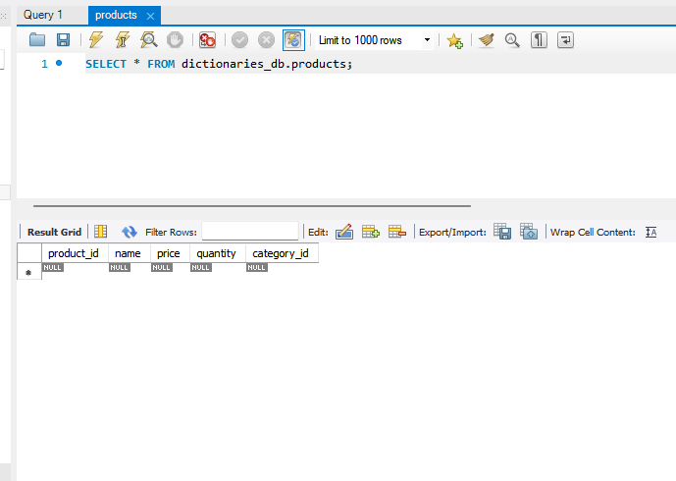
Задание 4.2. Проверьте CHECK на price — попробуйте вставить -100
Ваш SQL:
sql
INSERT INTO products (name, price, quantity, category_id) VALUES ('Тест', -100, 5, 1);
Что произошло?
Что произошло: Error Code: 3819. Check constraint 'products_chk_1' is violated. Цена -100 не вставилась: CHECK (price > 0) запрещает цену ≤ 0.
📸 Вставьте скриншот:
Задание 4.3. Проверьте CHECK на quantity — попробуйте вставить -5
Ваш SQL:
sql
INSERT INTO products (name, price, quantity, category_id) VALUES ('Тест', 100, -5, 1);
Что произошло?
Что произошло: Error Code: 3819. Check constraint 'products_chk_2' is violated. Количество -5 не вставилось: CHECK (quantity >= 0) запрещает отрицательное количество.
📸 Вставьте скриншот:
Задание 4.4. Вставьте корректные данные
Ваш SQL:
sql
INSERT INTO products (name, price, quantity, category_id) VALUES
('Часы Восток механические', 5500.00, 10, 1),
('Часы Casio кварцевые', 4200.00, 15, 2),
('Часы настенные классические', 2100.00, 5, 3),
('Ремешок кожаный', 600.00, 30, 5);
Результат: ☑ Данные вставлены
📸 Вставьте скриншот:
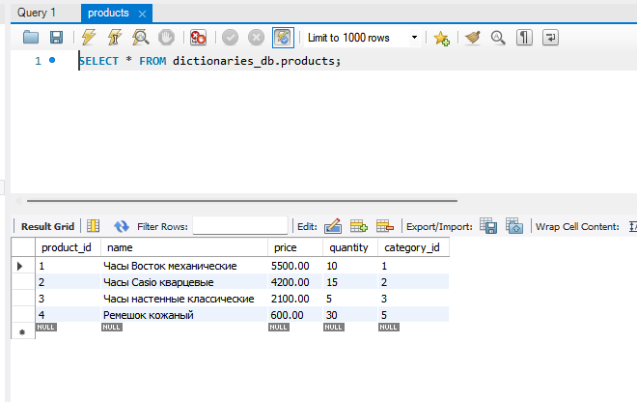
ЗАДАНИЕ 5: Самостоятельная работа (10 минут)
Задание 5.1. Создайте справочник для своей темы
Тема: Мир подкастов — автоматизация продаж подкастов
Справочник 1: genres (жанры подкастов)
Поле | Тип | Ограничение
genre_id | SERIAL | PRIMARY KEY
name | VARCHAR(100) | NOT NULL UNIQUE
description | VARCHAR(255) | —
Ваш SQL:
sql
CREATE TABLE genres (
genre_id INT AUTO_INCREMENT PRIMARY KEY,
name VARCHAR(100) NOT NULL UNIQUE,
description VARCHAR(255)
);
Результат: ☑
📸 Вставьте скриншот:
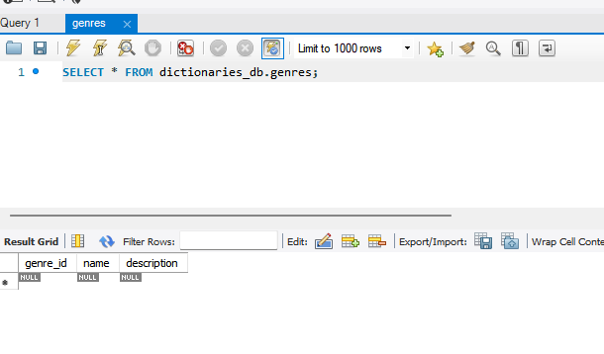
Задание 5.2. Вставьте 5 записей
Ваш SQL:
sql
INSERT INTO genres (name, description) VALUES
('Технологии', 'Подкасты про IT и гаджеты'),
('Бизнес', 'Предпринимательство и карьера'),
('Образование', 'Наука и обучение'),
('Кино', 'Обзоры фильмов и сериалов'),
('Юмор', 'Развлекательные шоу');
Результат: ☑
📸 Вставьте скриншот:
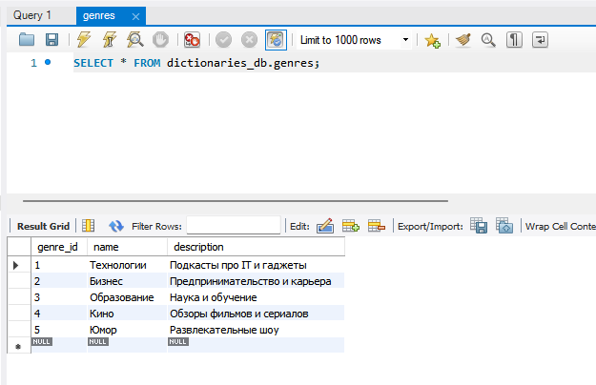
Задание 5.3. Создайте справочник с CHECK-ограничением
Справочник 2: tariffs (тарифы подписки)
Поле | Тип | Ограничение
tariff_id | SERIAL | PRIMARY KEY
name | VARCHAR(50) | NOT NULL UNIQUE
price | NUMERIC(10,2) | CHECK (price >= 0)
Ваш SQL:
sql
CREATE TABLE tariffs (
tariff_id INT AUTO_INCREMENT PRIMARY KEY,
name VARCHAR(50) NOT NULL UNIQUE,
price NUMERIC(10,2) CHECK (price >= 0)
);
Результат: ☑
📸 Вставьте скриншот:
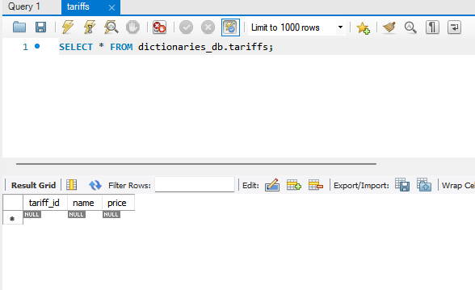
ЗАДАНИЕ 6: Разноуровневые задания (10 минут)
Уровень 1 (базовый)
Задание 1.1. Создайте справочник statuses
Поле | Тип | Ограничение
status_id | SERIAL | PRIMARY KEY
name | VARCHAR(50) | NOT NULL UNIQUE
Ваш SQL:
sql
CREATE TABLE statuses (
status_id INT AUTO_INCREMENT PRIMARY KEY,
name VARCHAR(50) NOT NULL UNIQUE
);
Результат: ☑
📸 Вставьте скриншот:
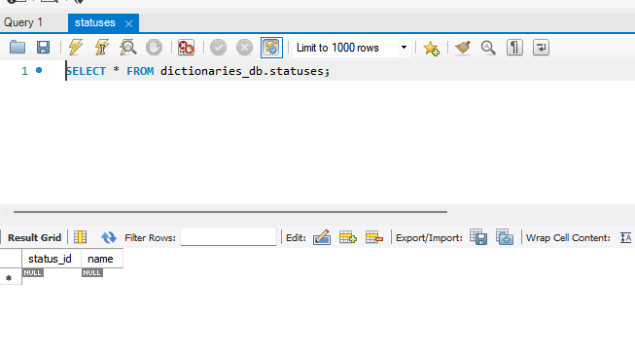
Задание 1.2. Вставьте 3 статуса
Ваш SQL:
sql
INSERT INTO statuses (name) VALUES ('Новый'), ('В обработке'), ('Выполнен');
Результат: ☑
📸 Вставьте скриншот:
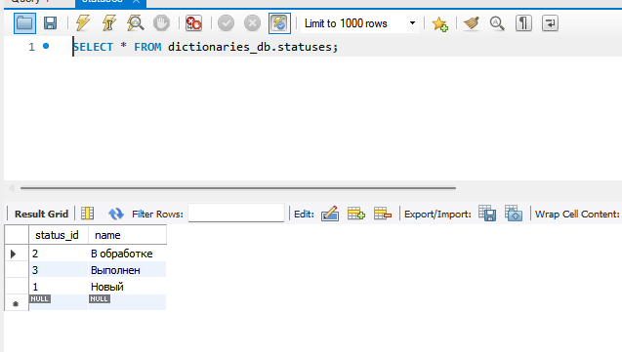
Уровень 2 (средний)
Задание 2.1. Создайте справочник colors с CHECK
Поле | Тип | Ограничение
color_id | SERIAL | PRIMARY KEY
name | VARCHAR(50) | NOT NULL UNIQUE
code | VARCHAR(7) | CHECK (code LIKE '#%')
Ваш SQL:
sql
CREATE TABLE colors (
color_id INT AUTO_INCREMENT PRIMARY KEY,
name VARCHAR(50) NOT NULL UNIQUE,
code VARCHAR(7) CHECK (code LIKE '#%')
);
Результат: ☑
📸 Вставьте скриншот:
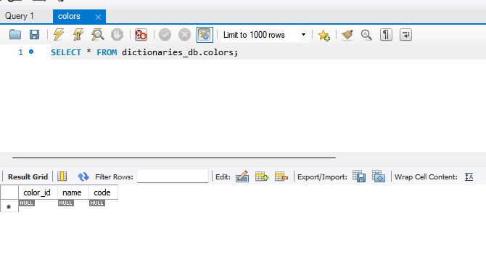
Задание 2.2. Вставьте 5 цветов
Ваш SQL:
sql
INSERT INTO colors (name, code) VALUES
('Чёрный', '#000000'),
('Белый', '#FFFFFF'),
('Красный', '#FF0000'),
('Синий', '#0000FF'),
('Золотой', '#FFD700');
Результат: ☑
📸 Вставьте скриншот:
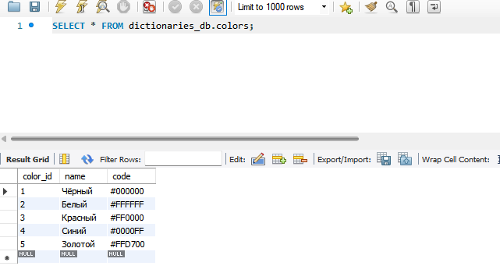
Уровень 3 (повышенный)
Задание 3.1. Создайте 2 справочника с CHECK
Справочник brands:
Поле | Тип | Ограничение
brand_id | SERIAL | PRIMARY KEY
name | VARCHAR(100) | NOT NULL UNIQUE
country | VARCHAR(100) | NOT NULL
founded_year | INTEGER | CHECK (founded_year > 1800 AND founded_year <= 2026)
Справочник units:
Поле | Тип | Ограничение
unit_id | SERIAL | PRIMARY KEY
name | VARCHAR(50) | NOT NULL UNIQUE
short_name | VARCHAR(10) | NOT NULL
Ваш SQL:
sql
CREATE TABLE brands (
brand_id INT AUTO_INCREMENT PRIMARY KEY,
name VARCHAR(100) NOT NULL UNIQUE,
country VARCHAR(100) NOT NULL,
founded_year INT CHECK (founded_year > 1800 AND founded_year <= 2026)
);

CREATE TABLE units (
unit_id INT AUTO_INCREMENT PRIMARY KEY,
name VARCHAR(50) NOT NULL UNIQUE,
short_name VARCHAR(10) NOT NULL
);
Результат: ☑
📸 Вставьте скриншот:
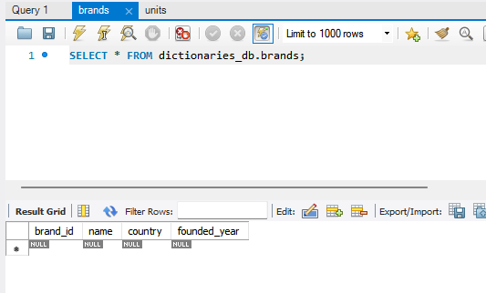
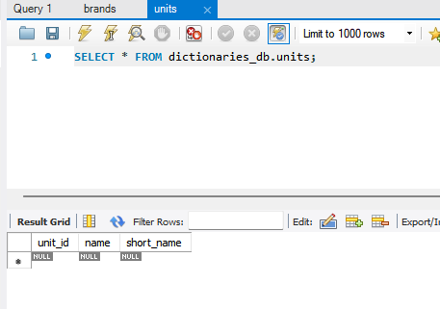
Задание 3.2. Вставьте данные
Ваш SQL:
sql
INSERT INTO brands (name, country, founded_year) VALUES
('Casio', 'Япония', 1946),
('Восток', 'Россия', 1942),
('Seiko', 'Япония', 1881);

INSERT INTO units (name, short_name) VALUES
('Штука', 'шт'),
('Комплект', 'компл'),
('Упаковка', 'уп');
Результат: ☑
📸 Вставьте скриншот:
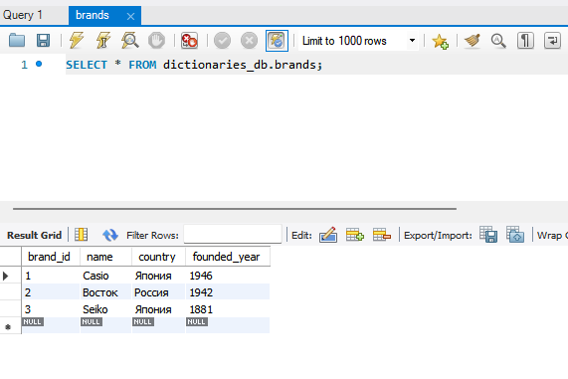
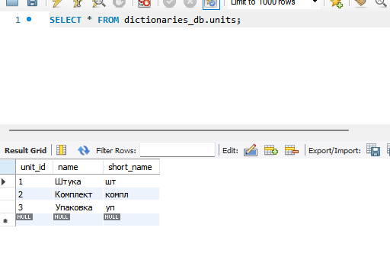
ЗАДАНИЕ 7: Творческий уровень (5 минут)
Задание 7.1. Придумайте свою предметную область и создайте 3 справочника с CHECK-ограничениями.
Тема: Студия звукозаписи «ПодкастСтудио» — бронирование залов и оплата услуг
Справочник 1: service_types (виды услуг: цена за час CHECK > 0)
Справочник 2: halls (залы: вместимость CHECK от 1 до 20)
Справочник 3: payment_methods (способы оплаты: комиссия CHECK от 0 до 100)
Ваш SQL:
sql
CREATE TABLE service_types (
service_id INT AUTO_INCREMENT PRIMARY KEY,
name VARCHAR(100) NOT NULL UNIQUE,
price_per_hour NUMERIC(10,2) CHECK (price_per_hour > 0)
);

CREATE TABLE halls (
hall_id INT AUTO_INCREMENT PRIMARY KEY,
name VARCHAR(100) NOT NULL UNIQUE,
capacity INT CHECK (capacity BETWEEN 1 AND 20)
);

CREATE TABLE payment_methods (
method_id INT AUTO_INCREMENT PRIMARY KEY,
name VARCHAR(50) NOT NULL UNIQUE,
commission NUMERIC(4,1) CHECK (commission >= 0 AND commission <= 100)
);
Результат: ☑
📸 Вставьте скриншот:
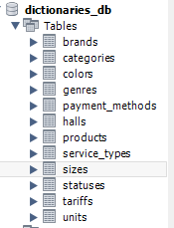
📝 КОНТРОЛЬНЫЕ ВОПРОСЫ (10 минут)
Ответьте на вопросы:
1. Что такое справочник?
Справочник — таблица со списком однотипных значений, которые используются в других таблицах.
2. Зачем нужны справочники?
Справочники убирают дублирование данных, экономят место, упрощают изменение значений (меняем в одном месте) и обеспечивают единообразие.
3. Что такое CHECK-ограничение?
CHECK — ограничение, которое проверяет условие для значения при вставке и изменении.
4. Зачем нужны CHECK-ограничения?
CHECK обеспечивает целостность: нельзя ввести некорректные данные (отрицательную цену или количество).
5. Какие справочники нужны для «Мир часов»?
categories (категории), sizes (размеры), roles (роли пользователей), manufacturers (производители).
6. Как создать справочник?
Через CREATE TABLE: id с PRIMARY KEY и поле name с NOT NULL UNIQUE (в MySQL — INT AUTO_INCREMENT PRIMARY KEY).
7. Как вставить данные в справочник?
Через INSERT INTO имя_таблицы (поля) VALUES (значения);
8. Что произойдёт при нарушении CHECK?
MySQL отклонит запись и вернёт ошибку (Error Code: 3819, Check constraint ... is violated).
9. Что произойдёт при нарушении UNIQUE?
Запись не вставится, будет ошибка Error Code: 1062 (Duplicate entry).
10. Что произойдёт при нарушении NOT NULL?
Запись не вставится, будет ошибка (Column cannot be null, код 1048 или 1364).
11. Что такое SERIAL?
SERIAL — автоинкрементный целочисленный тип для идентификаторов (в MySQL — INT AUTO_INCREMENT).
12. Что такое PRIMARY KEY?
PRIMARY KEY — первичный ключ, уникальный идентификатор строки, не может быть NULL.
13. Что такое NOT NULL?
NOT NULL — ограничение, которое запрещает пустые значения в поле.
14. Что такое UNIQUE?
UNIQUE — ограничение, которое запрещает повторяющиеся значения в поле.
15. Приведите пример CHECK-ограничения.
CHECK (price > 0) или CHECK (quantity >= 0).
🎯 ИТОГИ ПАРЫ (5 минут)
Что вы узнали?
№ | Знание | Отметка
1 | Что такое справочник | ☑
2 | Зачем нужны справочники | ☑
3 | Что такое CHECK | ☑
4 | Как создать справочник | ☑
5 | Как вставить данные | ☑
6 | Как проверить ограничения | ☑
Что вы сделали?
№ | Действие | Отметка
1 | Создали БД | ☑
2 | Создали categories | ☑
3 | Создали sizes | ☑
4 | Вставили данные | ☑
5 | Проверили UNIQUE | ☑
6 | Проверили CHECK | ☑
7 | Создали справочник для своей темы | ☑
8 | Вставили скриншоты | ☑
Рефлексия
Что было легко?
Создавать справочники и вставлять в них данные.
Что было сложно?
Сделать уникальность в categories, когда название категории повторяется, и правильно написать CHECK.
Что нужно повторить?
CHECK-ограничения, внешние ключи и типы данных.
Какой уровень задания вы выполнили?
☑ Уровень 1 (базовый)
☑ Уровень 2 (средний)
☑ Уровень 3 (повышенный)
📊 КРИТЕРИАЛЬНОЕ ОЦЕНИВАНИЕ
№ | Критерий | Баллы | Ваш балл
1 | БД создана | 0–2 | 2
2 | categories создана | 0–2 | 2
3 | sizes создана | 0–2 | 2
4 | Данные вставлены | 0–2 | 2
5 | UNIQUE проверен | 0–2 | 2
6 | CHECK проверен | 0–2 | 2
7 | Справочник для своей темы | 0–2 | 2
8 | Разноуровневое задание | 0–2 | 2
9 | Творческое задание | 0–2 | 2
10 | Скриншоты вставлены | 0–2 | 2
11 | Контрольные вопросы | 0–2 | 2
12 | Рефлексия | 0–2 | 2
ИТОГО |  | 24 | 24
Оценка:
- 22–24 баллов — «Отлично»
- 17–21 баллов — «Хорошо»
- 12–16 баллов — «Удовлетворительно»
- 0–11 баллов — «Неудовлетворительно»
📤 РАЗМЕЩЕНИЕ РЕЗУЛЬТАТОВ В GITHUB
Репозиторий: up11-project-aleshin
Преподаватель добавлен: mawr89-rgb
Что выложить после пары:
№ | Что | Файл | Папка
1 | Рабочая тетрадь | rabochaya-tetrad-para-11.md | workbooks/
2 | SQL-скрипт | 08_dictionaries.sql | src/db/
3 | Скриншоты | screenshot_11_*.png | screenshots/para-11/
Команды Git:
bash
git add workbooks/rabochaya-tetrad-para-11.md
git add src/db/08_dictionaries.sql
git add screenshots/para-11/
git commit -m "Пара 11: Создание справочников"
git push origin main
Проверка:
№ | Что проверено | Отметка
1 | Рабочая тетрадь выложена | ☐
2 | SQL-скрипт выложен | ☐
3 | Скриншоты выложены | ☐
4 | Коммит сделан | ☐
5 | Push выполнен | ☐
6 | Преподаватель добавлен | ☐
7 | Инвайт выслан | ☐
8 | Инвайт принят | ☐
Ссылка на репозиторий:
📚 ДОМАШНЕЕ ЗАДАНИЕ
1. Повторить:
- Справочники
- CHECK-ограничения
- PRIMARY KEY, NOT NULL, UNIQUE
2. Подготовиться к следующей паре:
- Тема: «Создание таблицы товаров products»
- Прочитать: CREATE TABLE для товаров
3. Практика:
- Создать 3 справочника
- Вставить 15 записей
Выполнено
📋 ПРИЛОЖЕНИЯ
Приложение 1: CHECK-ограничения
Ограничение | Что проверяет
CHECK (price > 0) | Цена больше 0
CHECK (quantity >= 0) | Количество не отрицательное
CHECK (age > 0 AND age < 150) | Возраст от 0 до 150
CHECK (year > 1900) | Год больше 1900
CHECK (rating >= 0 AND rating <= 5) | Рейтинг от 0 до 5
CHECK (status IN ('новый', 'оплачен')) | Статус из списка
Приложение 2: Создание справочника
sql
CREATE TABLE categories (
category_id SERIAL PRIMARY KEY,
name VARCHAR(100) NOT NULL UNIQUE,
subcategory VARCHAR(100)
);
Приложение 3: Создание справочника с CHECK
sql
CREATE TABLE sizes (
size_id SERIAL PRIMARY KEY,
value NUMERIC(4,1) NOT NULL UNIQUE CHECK (value > 0)
);
✅ ПРОВЕРКА ВЫПОЛНЕНИЯ
№ | Что проверено | Отметка преподавателя
1 | БД создана | ☐
2 | categories создана | ☐
3 | sizes создана | ☐
4 | Данные вставлены | ☐
5 | UNIQUE проверен | ☐
6 | CHECK проверен | ☐
7 | Справочник для своей темы | ☐
8 | Разноуровневое задание | ☐
9 | Творческое задание | ☐
10 | Скриншоты вставлены | ☐
11 | Контрольные вопросы | ☐
12 | Рефлексия | ☐
Оценка: _________________
Подпись преподавателя: _________________
Дата: «___» __________ 2026 г.
📖 РЕКОМЕНДУЕМЫЕ ИСТОЧНИКИ
- Официальная документация PostgreSQL 18: https://www.postgresql.org/docs/18/
- Голицына О.Л. Основы проектирования баз данных. — М.: Форум, 2021.
- Электронный тренажёр «Упражнения по SQL»: https://sql-ex.ru/
Рабочая тетрадь разработана для УП.11
Пара № 11: Создание справочников
Продолжительность: 90 минут
Руководитель практики: _________________ / _______________
Дата: «___» __________ 2026 г.

